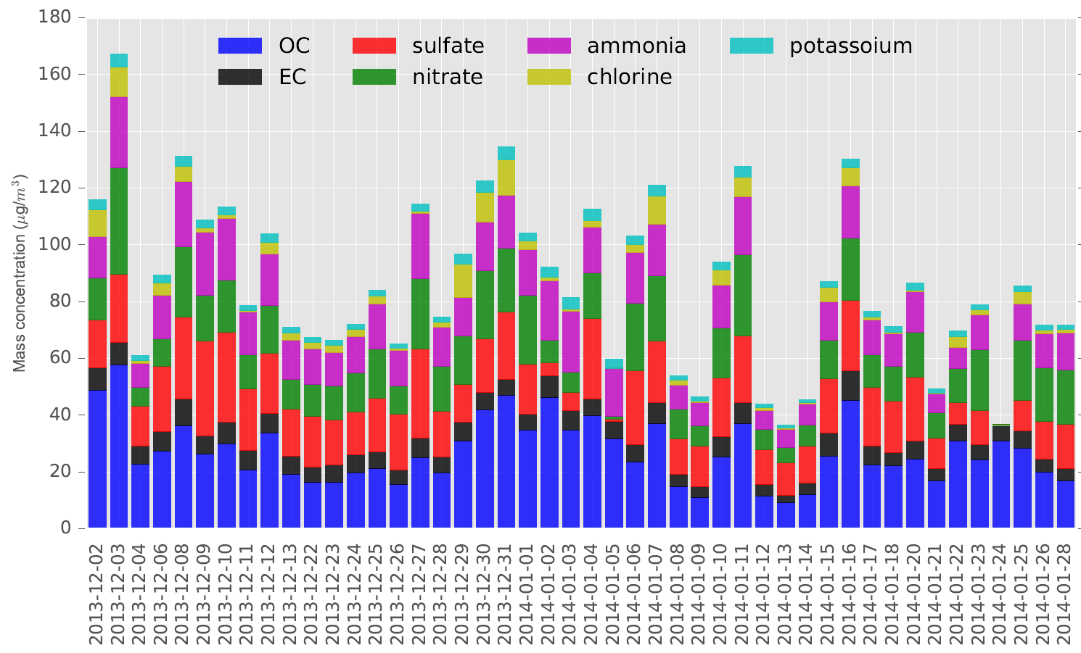

要求，多个子图，设计一个函数 multiplot(df, collist, plottypelist, directions , colorlist)

Df 是pandas数据类型

Collist 是每个小图里面污染物的种类比如[‘S/N’,’OC/EC’,[‘OC ,EC, sulfate, nitrate, ammonia ,chlorine ,potassoium, cac’]] ,collist长度说明要做几个小图

Plottypelist 每个小图里面图表类型[‘line’,’bar’.’stack’]

directions是每个小图里面污染物的位置[‘L’，‘L’，“L”]

colorlist是每个小图里面污染物的颜色